物 理
注意事项：
1．本试卷分第Ⅰ卷(选择题)和第Ⅱ卷（非选择题）两部分。答卷前，考生务必将自己的姓名、准考证号填写在答题卡上。
2．回答第Ⅰ卷时，选出每小题答案后，用铅笔把答题卡上对应题目的答案标号涂黑。如需改动，用橡皮擦干净后，再选涂其它答案标号。写在本试卷上无效。
3．回答第Ⅱ卷时，请将答案写在答题卡上。写在本试卷上无效。
第Ⅰ卷 （共38分）
一、单项选择题：（本题共6小题，每小题3分，共18分。在每小题给出的四个选项中，只有一项是符合题目要求的）

1．人用手托着质量为m的物体，沿水平方向做匀速运动（物体与手始终相对静止），物体与手掌之间的动摩擦因数为，则下列说法正确的是
A．手对物体的作用力方向竖直向上
B．手对物体的作用力方向水平向前
C．手对物体作用力方向斜向前上方
D．物体所受摩擦力大小为
2．如图甲所示，一个物体放在粗糙的水平地面上。从t=0时刻起，物体在水平力F作用下由
静止开始做直线运动。在0到t₀时间内物体的加速度
F
图甲
a随时间t的变化规律如图乙所示。 已知物体与地面
间的动摩擦因数处处相等。则
a
t
t₀
0
图乙
A．在0到t₀时间内，物体的速度逐渐减小
B．t₀时刻，物体速度增加到最大值
C．在0到t₀时间内，物体做匀变速直线运动
D．在0到t₀时间内，力F大小保持不变
3．如图所示，理想变压器原、副线圈的匝数比是，原线圈输入交变电压u=100sin50πt（V），
在副线圈中接有理想电流表和定值电阻R，电阻阻值R=10Ω，关于电路分析，下列说法中正确的是
R
u
A
A．交流电的频率为50Hz
B．电流表示数是A
C．电阻R消耗的电功率为10W
D．若用电容器替代电阻R，则该电容器的耐压值至少是10V
4．如图所示，两颗卫星围绕着质量为M的中心星体做匀速圆周运动。若两颗卫星和中心星
体始终在同一直线上，两颗卫星间的作用及其他星体对两颗卫星的作用均忽略不计，则下列判断正确的是
A．两颗卫星的轨道半径相等
M
B．两颗卫星的向心加速度相同
C．两颗卫星的向心力大小相等
D．两颗卫星的动能相等
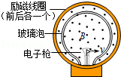
5．如图所示为洛伦兹力演示仪的结构图．励磁线圈产生的匀强磁场方向垂直纸面向外，电子束由电子枪产生，其速度方向与磁场方向垂直．电子速度的大小和磁场强弱可分别由通过电子枪的加速电压和励磁线圈的电流来调节．下列说法正确的是
A．仅增大励磁线圈中电流，电子束径迹的半径变大
B．仅提高电子枪加速电压，电子束径迹的半径变大
C．仅增大励磁线圈中电流，电子做圆周运动的周期将变大
D．仅提高电子枪加速电压，电子做圆周运动的周期将变大
6．如图所示，甲、乙两船在同一河岸边A、B两处，两船船头方向与河岸均成θ角，且恰好 对准对岸边C点。若两船同时开始渡河，经过一段时间t，同时到达对岸，乙船恰好到达 正对岸的D点。若河宽d、河水流速均恒定，两船在静水中的划行速率恒定，不影响各自 的航行，下列判断正确的是
A．两船在静水中的划行速率不同
θ
θ
A
B
C
D
甲船
乙船
B．甲船渡河的路程有可能比乙船渡河的路程小
C．河水流速为
D．两船同时到达D点
二、多项选择题（本题共4小题，每小题5分，共20分。在每小题给出的四个选项中，有多个选项是符合题目要求的。全部选对的得5分；选对但不全的得3分；有选错的得0分）
7．下列说法中正确的是
A．推翻“力是维持物体运动的原因”观点的物理学家是亚里士多德
B．用点电荷代替实际带电体运用了理想模型法
C．加速度保持不变，速度方向可能改变
D．在静电场中，电场线越密的地方正电荷的电势能一定越高
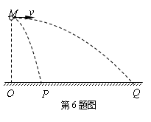
8．如图所示，在M点分别以不同的速度将两小球水平抛出。两小球分别落在水平地面上的P点、Q点。已知O点是M点在地面上的竖直投影，OP∶PQ=1∶3，且不考虑空气阻力的影响。下列说法中正确的是
A．两小球的下落时间之比为1∶1
B．两小球的下落时间之比为1∶4
C．两小球的初速度大小之比为1∶3
D．两小球的初速度大小之比为1∶4
9．如图所示，用恒力F₁、F₂分别将同一重物由静止开始沿同一固定的粗糙斜面由底端推到顶端，F₁沿斜面向上，F₂沿水平方向。已知两次所用时间相等，则两次
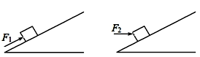
A．物体加速度相同
B．物体克服摩擦力做功相同
C．物体机械能增量相同
D．恒力F₁、F₂对物体做功相同
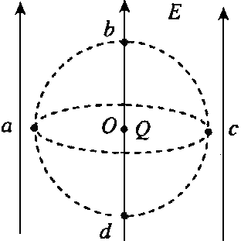
- 如图所示，空间分布着竖直向上的匀强电场E，现在电场区域内某点O处放置一负点电荷Q，并在以O点为球心的球面上选取a、b、c、d四点，其
中ac连线为球的水平大圆直径，bd连线与电场方向平行。不
计空气阻力，则下列说法中正确的是
A．b、d两点的电场强度大小相等，电势相等
B．a、c两点的电场强度大小相等，电势相等
C．若从a点抛出一带负电小球，小球可能沿b、d所在的竖直圆周作匀速圆周运动
D．若从a点抛出一带正电小球，小球可能沿a、c所在的水平圆周作匀速圆周运动
第Ⅱ卷（共62分）
本卷包括必考题和选考题两部分。第11题～第14题为必考题，每个试题考生都必须做答。第15题～第17题为选考题，考生根据要求做答。
三、实验题（本题共2小题，第11题6分，第12题10分，共16分。把答案写在答题卡中指定的答题处，不要求写出演算过程）
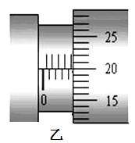
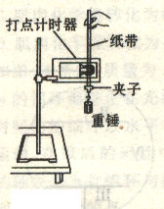
11．（1）用螺旋测微器测量某元件直径如左下图所示，可知其直径为 mm。

（2）用如右上图所示的装置完成“验证机械能守恒定律”的实验，需要直接测量的物理量是 ，通过计算得到的物理量是 。（填写代号）
A．重锤锤质量 B．重锤下落的高度 C．与下落高度对应的重锤的瞬时速度
12．某同学描绘规格为“2.5V 0.6W”的小灯泡的I﹣U特性曲线．实验室提供下列器材：
A．电流表A₁（量程为0一25mA，内阻约0.2Ω）
B．电流表A₂（量程为0一300mA，内阻约1Ω）
C．电压表V₁（量程为0一3V，内阻约5kΩ）
D．电压表V₂（量程为0一15V，内阻约15kΩ）
E．滑动变阻器R₁（0一10Ω，额定电流1.5A）；
F．滑动变阻器R₂（0一1000Ω，额定电流0.5A）
G．直流电源（电动势6V，内阻忽略不计）
H．电键一个、导线若干
（1）在小灯泡接入电路前，使用多用电表直接测量小灯泡的电阻，则应将选择开关旋
档进行测量．（填选项前的字母）
A．直流电压10V B．直流电流5mA C．欧姆“×100” D．欧姆“×1”
（2）实验中所用的电流表应选 ；电压表应选 ；滑动变阻器应选 ．
（只需填器材前面的字母代号）
（3）若采用如图1所示的电路描绘小灯泡的伏安特性曲线，电压表的右端应与电路中的
点相连（选填“a”或“b”）。
（4）开关闭合之前，图1中滑动变阻器的滑片应该置于 端（选填“c”、“d”或“cd中间”）。
（5）测量后，该小组根据实验数据，利用Excel拟合出小灯泡的I﹣U特性曲线如图2示。请根据曲线确定小灯泡两端电压为1.5V时，其实际功率P= W。
（6）该小组按实验要求设计出正确电路图并正确连线后，合上电键，慢慢增大小灯泡的电压，发现刚开始时两电表指针均偏转，但小灯泡不发光，请简要分析原因：
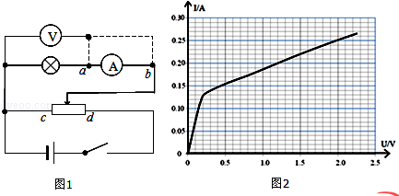
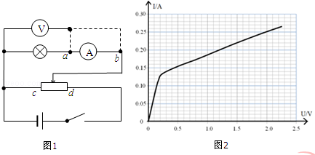
。

四、计算题（本题共2小题，第13题9分，第14题13分，共22分。把解答写在答题卡中指定的答题处，要求写出必要的文字说明、方程式和演算步骤）
13．博鳌正在规划建设一新机场，请你帮助设计飞机跑道．假设的飞机质量m=5×10⁴kg，起 飞速度是80m/s．
（1）若起飞加速滑行过程中飞机发动机实际功率保持额定功率P=8000kW，飞机在起飞前瞬间加速度，求飞机在起飞前瞬间受到的阻力大小？
（2）若飞机在起飞加速滑行过程中牵引力恒为F = 9×10⁴N，受到的平均阻力为f =1×10⁴ N．如果允许飞机在达到起飞速度的瞬间可能因故而停止起飞，立即关闭发动机后且能以大小为4m/s²的恒定加速度减速而停下，为确保飞机不滑出跑道，则跑道的长度至少多长？

14．如图所示，内圆半径为r、外圆半径为3r的圆环区域内有垂直纸面向里、磁感应强度为 B的匀强磁场。圆环左侧的平行板电容器两板间电压为U，靠近M板处静止释放质量为m、电量为q的正离子，经过电场加速后从N板小孔射出，并沿圆环直径方向射入磁场，不计离子的重力，忽略平行板外的电场。求：
r
3r
N
M
-
+
q,m
O
（1）离子从N板小孔射出时的速率；
（2）推导离子在磁场中做圆周运动的周期；
（3）要使离子不进入小圆区域，电压U的取值范围。

五、模块选做题（本题包括3小题，只要求选做2小题。每小题12分，共24分。把解答写在答题卡中指定的答题处，要求写出必要的文字说明、方程式和演算步骤）
15．模块3－3试题（12分）
（1）（4分）关于分子动理论和热力学定律，下列说法正确的是_______(选对l个给2分，选对2个给4分，有错选得0分)，
A．空气相对湿度越大时，水蒸发越快
B．物体的温度越高，分子平均动能越大
C．第二类永动机不可能制成是因为它违反了热力学第一定律
D．空调制冷，是人为的使热量由低温处传到高温处，所以违背了热力学第二定律
E．一定质量的理想气体压强不变，温度升高时吸收的热量一定大于内能的增加量
（2）（8分）某学校科技兴趣小组，利用废旧物品制作了一个简易气温计：在一个空葡萄酒瓶中插入一根两端开口的玻璃管，玻璃管内有一段长度可忽略的水银柱，接口处用蜡密封，将酒瓶水平放置，如图所示．已知：该装置密封气体的体积为560cm³，玻璃管内部横截面积为0.5cm²，瓶口外的有效长度为40cm．当气温为7℃时，水银柱刚好处在瓶口位置．
① 求该气温计能测量的最高气温；
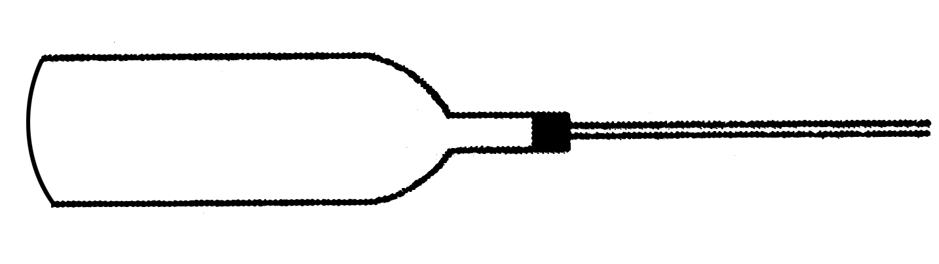
② 假设水银柱从瓶口处缓慢移动到最右端的过程中，密封气体从外界吸收2.8 J热量，问在这一过程中该气体的内能如何变化?变化了多少?（已知大气压为1.0×10⁵Pa）

- 模块3－4试题（12分）
（1）（4分) 图甲为某一列沿x轴正向传播的简谐横波在t=1.0s时刻的波形图，图乙为参与波动的某一质点的振动图像，则下列说法正确的是 _________(选对l个给2分，选对2个给3分，选对3个给4分，每选错1个扣2分，最低得分为0分)，
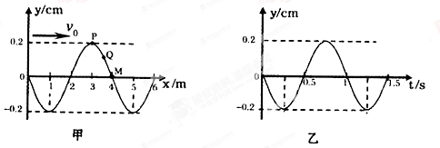

A．该简谐横波的传播速度为4m/s
B．从此时刻起，经过2秒，P质点运动了8米的路程
C．从此时刻起，P质点比Q质点先回到平衡位置
D．乙图可能是甲图x=2m处质点的振动图像
E．此时刻M质点的振动速度小于Q质点的振动速度
（2）(8分)如图所示，一个半径为R的透明球体放置在水平面上，一束蓝光从A点沿
水平方向射入球体后经B点射出，最后射到水平面上的C点．已知OA=R，该球
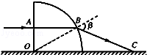
体对蓝光的折射率为．则：
① 它从球面射出时的出射角β为多少？
② 若光在真空中的传播速度为c，那么，请
推导出光从A点传播到C点所需时间t 的
表达式（用c，R表示）

17．模块3－5试题（12分）
（1）(4分)已知氢原子能级公式为E_{n}＝，E₁＝－13.6 eV，氢原子在下列各能级间跃迁：
①从n＝2到n＝1，②从n＝3到n＝2，在跃迁过程中辐射的光子分别用a ，b表示．则两种光子波长最长的是________，如果这两种光子中只有一种光子可以使某种金属发生光电效应，则这种光子一定是________（分别选填“a”或“b”）．

（2）(8分）如图所示，静止在光滑水平面上的弧形木板质量为2m，AB部分是半径为R=0.6m、圆心角θ = 60°的光滑圆弧轨道，BC部分是长为L=0.75m的粗糙水平轨道。一质量为m的小物块（视为质点）从A处轻轻释放后恰好滑到达C点。重力加速度取g=10m/s²。求：
① 物块到达B点时的速度大小υ_{B}；
θ
O
R
A
B
C
2m
m
② 物块与BC间的动摩擦因数μ.

物 理
第Ⅰ卷 （共38分）
一、单项选择题（本大题包括6小题，每小题3分，共18分。）
题 号 | 1 | 2 | 3 | 4 | 5 | 6
答 案 | A | B | C | A | B | D
二、多项选择题（本大题共4小题，每小题5分，共20分。）
题 号 | 7 | 8 | 9 | 10
答 案 | BC | AD | AC | BD

第Ⅱ卷（共62分）
三、实验题（本大题共2小题，第11题6分，第12题9分，共15分。）
11．（1）4.700（4.698－4.702）（2分） （2） B （2分） 、C （2分）
12．（1）D（1分） （2）B（1分）、C（1分）、E（1分）
（3）a（1分） （4）c；（1分） （5）0.33（2分）
（6）电压（电流）较小时，灯丝的温度较低，达不到发光的温度．（1分）
四、计算题（本题共2小题，第13题10分，第14题13分，共23分。把解答写在答题卡中指定的答题处，要求写出必要的文字说明、方程式和演算步骤）
13．解：（1）起飞时，设牵引力为F，则
（2分）
解得
牛顿第二定律得： （1分）
解得： （1分）
（2）飞机从静止开始做匀加速运动到到离开地面升空过程中滑行的距离为，牛顿第二定律得： 即$a_{1}=1\text{.}6m/{s^{2}}$ （1分）
由运动学公式 （1分）
解得 $x_{1}=\text{2000}m$ （1分）
飞机匀减速直线运动的位移， （1分）
解得 （1分）
所以跑道的至少长度$\text{2800}m$ （1分）

14．解：（1）设离子射入匀强磁场时的速率为v，由动能定理得:
$\text{qU}=\frac{1}{2}{\text{mv}}^{2}$ （2分）
解得 $v=\sqrt{\frac{2\text{qU}}{m}}$ （1分）
（2）设离子在磁场中做圆周运动的半径为R,离子所受洛伦兹力提供向心力，由牛顿第二定 律可 可得：$\text{qvB}=m\frac{v^{2}}{R}$ （1分）
由 （1分）
得$T=\frac{2πm}{\text{qB}}$ （1分）
（3）若离子恰好不进入小圆，设离子与小圆相切时轨道半径为R₀，此时轨迹如图所示。由几何关系得：
$R_{0}^{2}+(3r)^{2}=(R_{0}+r)^{2}$ （1分）
r
3r
N
M
-
+
q,m
O
解得：$R_{0}=4r$ （1分）
又$R≤R_{0}$ . （1分）
$\text{qvB}=m\frac{v^{2}}{R}$ （1分）
$\text{qU}=\frac{1}{2}{\text{mv}}^{2}$ （1分）
联立解得 $U≤\frac{8{\text{qr}}^{2}B^{2}}{m}$. （2分）

五、模块选做题：（本题包括3小题，只要求选做2小题。每小题12分，共24分。把解答写在答题卡中指定的答题处，要求写出必要的文字说明、方程式和演算步骤）
15．（1）BE
（2）解：① 当水银柱到达管口时，所测气温最高，设为T₂，此时气体体积为V₂,
初状态：T₁=（273+7）K=280K； V₁=560cm³，
末状态V₂=（560+40×0.5）cm³ = 580 cm³
由等压变化知： （2分）
代入数据得T₂=290K即17℃ （2分）
② 水银柱移动过程中，外界对气体做功
W=－P₀SL = －1×10⁵×0.5×10^{－4}×40×10^{－2}J = －2.0J （1分）
由热力学第一定律知内能变化为： ΔU=W+Q （1分）
代入数据得 ΔU = 0.8J （1分）
即内能增加了0.8J （1分）

16．（1）ACD
（2）解：① 设入射角为α，由几何关系可知：sinα==，α=30° （1分）
由n=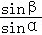 （1分）
可得：sinβ=nsinα=×sin30°=
所以：β=60° （1分）
② 光在球体中的传播速度 v== （1分）
AB= R （1分）
则光从A传到B的时间 t₁== （1分）
BC=R，则光从B传到C的时间 t₂== （1分）
故光从A点传播到C点所需时间 t=t₁+t₂= （1分）

17．（1）b，a
（2）解：① 物块从A点滑到B点的过程，系统水平方向的动量守恒，有：
mυ_{B} – 2mυ₁= 0 （2分）
A到B过程系统能量守恒，有：
mg (R－Rcos60°) = mυ_{B}² + ×2mυ₁² （2分）
代入数据解得υ_{B} = 2m/s （1分）
② 物块从A点滑到C点的过程中，由动量守恒有：
3 mυ₂= 0 （1分）
由能量守恒有：
mg (R－Rcos60°) =μmgL （1分）
解得：μ= 0.4 （1分）

